23.03.2023

В Тенькинском районе открыли Центр общения старшего поколения
В Магаданской области открылся первый в регионе Центр общения старшего поколения
23 марта состоялось торжественное открытие первого в регионе Центра общения старшего поколения. В мероприятии приняли участие заместитель управляющего Отделением СФР по Магаданской области Надежда Езовских, председатель магаданского регионального отделения «Союза пенсионеров России» Марина Сиразетдинова, руководитель клуба «Золотой возраст» Наталья Бабичева, а также активные представители Тенькинского района.
«Наш Центр – это место не только для отдыха, но и для получения новых знанийв различных сферах жизни. Здесь пенсионеры смогут изучать азы компьютерной грамотности, играть в настольные игры, устраивать киновечера, читать книги и просто интересно и разнообразно проводить свой досуг. Занятия для посетителей запланированы на несколько месяцев вперед. Помимо уже перечисленного, планируется привлечение граждан к волонтерской деятельности и участию в патриотическом воспитании подрастающего поколения», — перерезая красную ленту, сказала Надежда Езовских.
Марина Сиразетдиновав свою очередь также поздравила тенькинцев с открытием первого в регионе Центра общения старшего поколения. По ее словам, он будет очень популярен среди пенсионеров. «Замечательно, что теперь у пожилых людей появилось еще одно место, где можно собираться для дружеских встреч. Я уверена, что Центр будет очень востребованным. Ведь хоть Усть-омчуг и небольшой поселок, он очень быстро развивается. В нем проживают активные пожилые граждане. Также удобно и само место – гости буквально в соседнем кабинете смогут получить нужную услугу СФР. Центр общения станет местом притяжения на Теньке. Со своей стороны, мы готовы поделиться идеями организации интересных активностей, и приглашаем вступить в ряды “Союза пенсионеров”», — добавила она.
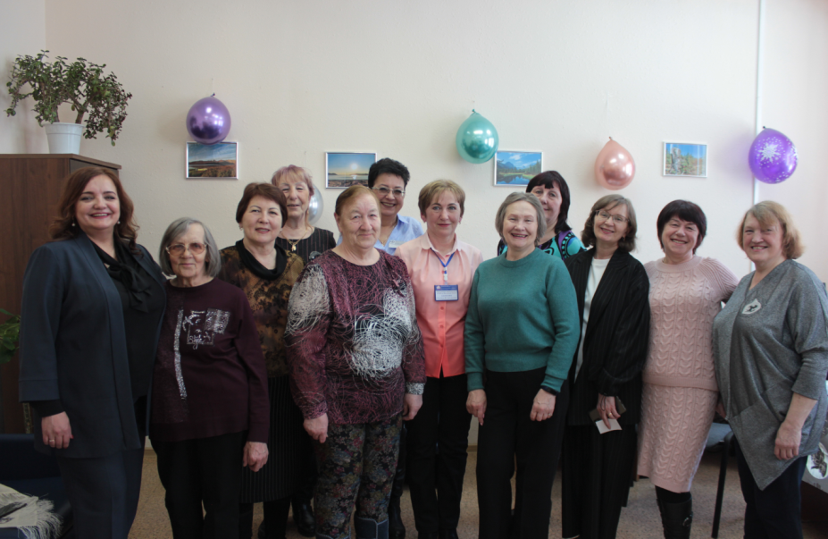
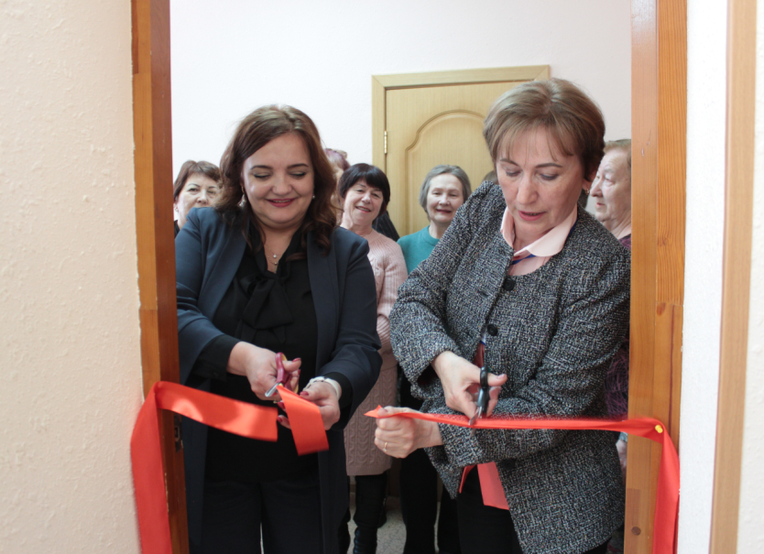
Ждем всех желающих по адресу: Тенькинский район, пгт Усть-Омчуг, ул. Мира, д. 18 с 9:00 до 17:00, с понедельника по пятницу.

